Inschrijving infraroodsafari 2018
Inwoners van Haarlem kunnen zich nu inschrijven voor het maken van infraroodfoto’s van hun huis in januari en februari 2018. Op deze foto’s kun je duidelijk zien op welke plekken je woning warmte verliest. Gebreken zoals ontbrekende isolatie, gebrekkige isolatie, kieren, bouwgebreken en lekkages worden opgespoord.
De deelnemers krijgen professionele uitleg van een bouwkundige van het Duurzaam Bouwloket over de foto’s en advies over zinvolle energiebesparende maatregelen en mogelijkheden om warmtelekken aan te pakken. Bijvoorbeeld door je huis beter te isoleren. Zo kunt u uw wooncomfort verbeteren en uw energielasten aanzienlijk verlagen. De kosten voor foto’s en uitleg zijn €60.
De eerste 10 deelnemers die zich aanmelden voor infraroodfoto’s krijgen 50% korting (kosten voor warmtefoto's en advies zijn dan €30,- i.p.v. €60,-)! De infraroodsafari wordt uitgevoerd door De Groene Ambassade en Energiepioniers Haarlem in samenwerking met Duurzaam Bouwloket.
Meld je aan via groeneambassade@gmail.com onder vermelding van infraroodsafari 2018, uw naam, adres en telefoonnummer.
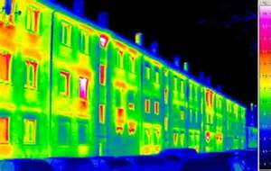
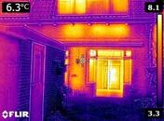
Een warmtebeeld of scan is een infraroodfoto die direct laat zien waar de warmtelekken zitten in jouw huis. Dit kan zijn door kieren langs ramen en deuren, door slecht of niet geïsoleerde muren, daken en vloeren of door slecht isolerend glas. Kijk voor meer informatie op de website van het Duurzaam Bouwloket.

